Гуманитарный проект
Учреждение здравоохранения «Шарковщинская центральная районная больница»
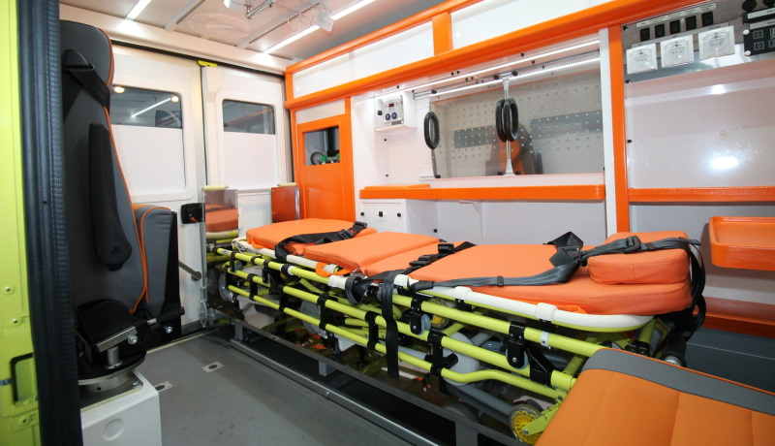
- Наименование проекта: Улучшение организации скорой (неотложной) медицинской помощи населению Шарковщинского района
- Срок реализации проекта: 2021-2022гг.
- Организация – заявитель предлагающая проект: Учреждение здравоохранения Шарковщинская центральная районная больница.
- Цели:
- обеспечение доступности высокотехнологичной помощи пациентам Шарковщинского района
- Задачи, планируемые к выполнению в рамках реализации проекта:
-транспортировка пациентов на межрайонный, областной, республиканский уровень для оказания высокотехнологичной помощи пациентов
-качественное оказание медицинской помощи пациентам на этапе транспортировки
- Целевая группа:
- неврологические пациенты, нуждающиеся в проведении компьютерной томографии головного мозга (инфаркты мозга и кровоизлияния в мозг)
- пациенты с черепно-мозговой травмой для уточнения диагноза
-пациенты, нуждающиеся в консультации на межрайонном, областном, республиканском уровне
- Краткое описание мероприятий в рамках проекта:
-закупка автомобиля скорой медицинской помощи С экспертного класса
- закупка расходного материала для медицинского оборудования находящегося в реанимобиле
- техническое обслуживание кислородного оборудования.
-транспортировка пациентов, находящихся в тяжелом состоянии
- осуществление во время транспортировки гемодинамического наблюдения и необходимого лечения в пути
- Общий объём финансирования (в долларах США) – 130 000,00 $
Средства донора | 130 000,00 $
Софинансирование
- Место реализации проекта: Республика Беларусь, Витебская область, Шарковщинский район, г.п. Шарковщина
- Контактное лицо: Стома Станислав Тадеушевич, главный врач (врач – анестизеолог-реаниматолог) отделением 8 02154 6-35-24 e-mail: sharrtmo@vitebsk.by

Humanitarian project of the Sharkovshchina Central District Hospital
Co-financing a humanitarian project.
- Name of the project:Improving the organization of emergency (emergency) medical care to the population of the Sharkovshchina District
- The term of the project: 2021-2022.
- The applicant organization proposing the project: Health care facility Sharkovshchina Central District Hospital.
- Purposes:
- ensuring the availability of high-tech care to patients of Sharkovshchina district

5. Tasks planned for implementation within the framework of the project:
-transportation of patients to the inter-district, regional, national level to provide high-tech care to patients of Sharkovshchina district
-quality medical care for patients at the stage of transportation

6. Task force:
- cardiac patients in need of examination of the heart vessels
- neurological patients in need of computed tomography of the brain (cerebral infarction and cerebral hemorrhage)
- patients with traumatic brain injury to clarify the diagnosis
-patients in need of consultation at the inter-district, regional, national level
7. Brief description of project activities:
-purchase of an ambulance car From the expert class
- purchase of consumables for medical equipment located in the ambulance
- maintenance of oxygen equipment.
-transportation of patients in serious condition
- implementation during transportation of hemodynamic observation and necessary treatment in transit
8.Total amount of financing (in US dollars) - $ 130,000.00
Donorfunds | 130 000,00 $
Co-financing | 0,00 $
9.Project location:
Republic of Belarus, Vitebsk region, Sharkovshchina district, Sharkovshchina.
10. Contact person: Stoma Stanislav Tadeushevich
chief physician (the doctor – resuscitator), 8 02154 6-35-24 e-mail: sharrtmo@vitebsk.by

